

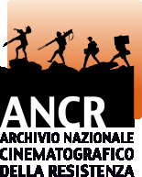

GIORNO DELLA MEMORIA 2015

Rassegna di film sulla Deportazione e sull'Internamento
organizzata dall'Archivio Nazionale Cinematografico della Resistenza

Con il sostegno del Comitato Resistenza e Costituzione del Consiglio regionale del Piemonte

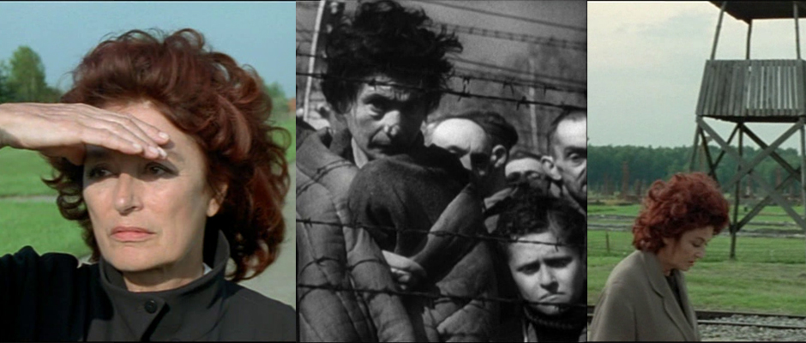

PROGRAMMA

- 20 gennaio, ore 17.00 Notte e nebbia di Alain Resnais, 1956, 32', v.o. sott. it
I lager nazisti, ormai deserti, rivisitati in un contesto solare e sereno rivelano lentamente nel film tutta l'immane ampiezza della tragedia dello sterminio, evocata anche da alcuni crudi documenti filmici d'epoca che Resnais inserisce nella trama della sua ricerca.

- 21 gennaio, ore 17.00 La passeggera di Andrzej Munk, 1961, 58', v.o. sott. it
Su una nave in rotta da Amburgo al Canadà all'inizio degli anni '60 Liza, che è stata sorvegliante nel lager di Auschwitz, incontra un'ebrea polacca che era stata tra le sue vittime e con cui aveva cercato di stabilire un particolare rapporto...Munk morì prima di concludere il film, montato e in parte integrato da un suo collaboratore, ma questo suo è comunque, forse, il miglior film di finzione sull'universo concentrazionario.

- 22 gennaio, ore 17.00 La petite prairie aux bouleaux di Marceline Loridan-Ivens, 2003, 90', v.o. sott. it
Myriam partecipa come ogni anno a una cerimonia di commemorazione della liberazione dei lager nazisti e vince un biglietto per un viaggio ai campi di Auschwitz e di Birkenau. All'inizio rifiuta l'occasione inattesa di tornare, per la prima volta, nei luoghi in cui la sua adolescenza era stata assassinata brutalmente, poi le sue ex compagne di deportazione la convincono ad accettare...La regista racconta attraverso Myriam la sua drammatica esperienza di quand'era giovanissima.

- 23 gennaio, ore 17.00 Le temps du silence di Franck Apprederis, 2011, 110', v.o. sott. it
E' una fiction incentrata sul tema del ritorno dal lager, che riprende e mette in scena il romanzo L'écriture ou la vie di Jorge Semprún. Manuel torna a Parigi dopo aver passato 18 mesi a Buchenwald: Ma chi avrà la passione, la pazienza e la compassione di ascoltarlo? Incontra uomini e donne sensibili al suo sguardo venuto da un altro mondo, ma alla fine sceglierà il silenzio...

- 30 gennaio,
ore 16.00 La montagna infernale – Kahla – Turingia 1944 - 1945 di Francesco e Valter Merazzi, Maura Sala e Antonio Vanzulli, 2013, 30'
Presso la città di Kahla fu in funzione un complesso di lager finalizzato a fornire manodopera coatta per produrre nelle gallerie sotterranee del monte Walpertsberg gli aerei Messerschmitt Me262. I lavoratori stranieri furono trattati dai tedeschi in modo particolarmente feroce, in primo luogo gli italiani. Nell'agosto '44 vi furono trasferiti centinaia di Imi. Nel film, attraverso il racconto di cinque protagonisti, si rievoca la loro terribile storia.
ore 17.00 24 e 1 di Thomas Radigk, 2013, 90'
Nell'ambito di un progetto europeo di ricerca il giornalista tedesco Radigk ha l'occasione di incontrare alcuni ex Imi e nasce l’idea di raccontare la Storia attraverso le loro storie. 24 interviste video diventano un film che è un un viaggio nella memoria dei testimoni e, al contempo, un atto di rispetto e di riconoscimento dei sacrifici e del coraggio di uomini che non furono solo vittime, ma anche protagonisti determinati di scelte difficilissime.

Presentazioni e schede per ogni film
Sala proiezioni del Museo Diffuso della Resistenza, c.so Valdocco 4/A, Torino

